**Bogotá D.C., Julio de 2024**

Doctor

**JAIME LUIS LACUOTURE PEÑALOZA**

Secretario General

Cámara de Representantes

Bogotá D.C

**REF: RADICACIÓN PROYECTO DE LEY**

Respetado Secretario General:

En mi condición de miembro del Congreso de la República y en uso del derecho consagrado en el artículo 150 de la Constitución Política de Colombia, por su digno conducto me permito poner a consideración del Honorable Congreso de la República, el siguiente proyecto de Ley  *“Por la cual se modifica la ley 118 de 1994 y se dictan otras disposiciones”*

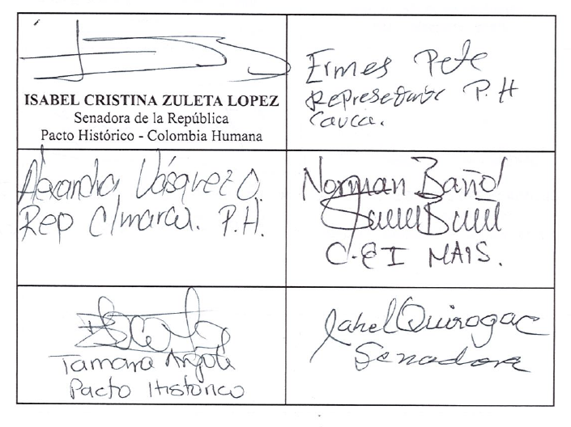Cordialmente,

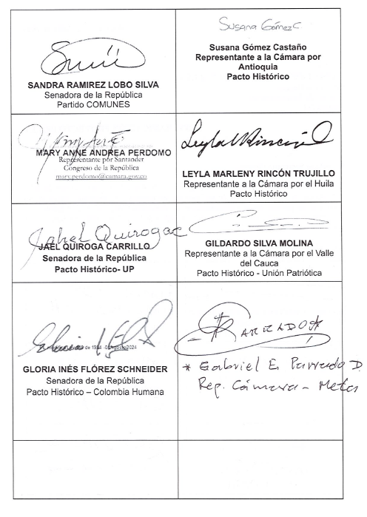



**PROYECTO DE LEY _____ DE 202__ CÁMARA**

**“Por la cual se modifica la ley 118 de 1994 y se dictan otras disposiciones”**

**EL CONGRESO DE COLOMBIA**

**DECRETA:**

**ARTÍCULO 1º. Modifíquese el artículo 4º y elimínese el parágrafo 3º de la Ley 118 de 1994, el cual quedará así:**

“ARTÍCULO 4º. Los productores de frutas y hortalizas ya sean personas naturales, jurídicas o sociedades de hecho, estarán obligados al pago de la cuota de Fomento Hortifrutícola.

PARÁGRAFO 1º. Cuando el producto sea exportado el pago de la cuota será vinculante para el productor, comercializador o tercero exportador dentro de la cadena de suministro.

PARÁGRAFO 2º. La cuota de Fomento Hortifrutícola se causará en las operaciones de venta que realicen los productores y comercializadores

**ARTÍCULO 2º. Modifíquese el artículo 7º de la Ley 118 de 1994, el cual quedará así:**

“ARTÍCULO 7º. Créase el Fondo Nacional de Fomento Hortifrutícola como una cuenta especial de manejo constituida con los recursos provenientes del recaudo de la Cuota de Fomento Hortifrutícola.

La cuenta se llevará bajo el nombre de "Fondo Nacional de Fomento Hortifrutícola" con destino exclusivo a los objetivos previstos en la presente ley.

**ARTÍCULO 3º. Modificación al parágrafo del artículo 8 de la Ley 118 de 1994, el cual quedará así:**

ARTÍCULO 8º. El Fondo Nacional de Fomento Hortifrutícola deberá tener en cuenta en la distribución de sus inversiones, el origen de sus recursos por regiones y productos.

PARÁGRAFO. No menos del ochenta por ciento (80%) de los recursos generados en una región serán destinados a programas que se desarrollen en ella, dichos programas de inversión deberán ser ampliamente socializados y siempre concertados con los productores del territorio, en espacios de diálogo y participación social que queden plenamente documentados y que den garantías a todos los sectores por igual independiente del producto que representan. Las organizaciones de productores podrán presentar las propuestas de inversión a partir de las cuales se construirá el consenso con los delegados del Ministerio de Agricultura, previamente a todas las organizaciones de productores hortofrutícolas del país les deberá llegar el informe anual del recaudo, especificando los municipios y los departamentos además de un diagnóstico de situación de cada producto y los apoyos que está recibiendo del orden nacional.

**ARTÍCULO 4º.** La administración del fondo estará a cargo del Ministerio de Agricultura, quien para todos los efectos actuará en adelante como entidad administradora del fondo.

**ARTÍCULO 5º: Modifíquese el artículo 5 de la Ley 118 de 1994, el cual quedará así:**

ARTÍCULO 5o. Serán recaudadores de la Cuota de Fomento hortifrutícola, las personas naturales o jurídicas y las sociedades de hecho, que procesen o comercialicen frutas u hortalizas, conforme a la reglamentación que para el efecto expida el Gobierno Nacional.

Todas las operaciones comerciales de frutas u hortalizas deben quedar registradas ante el administrador del fondo y este debe acreditar, mediante paz y salvo la respectiva operación, el paz y salvo será requisito para la exportación y en cualquier momento podrá ser requerido por las autoridades competentes en las centrales de abasto o grandes superficies.

PARÁGRAFO 1º. Los recaudadores de la Cuota de Fomento Hortifrutícola deberán trasladar dentro del siguiente mes calendario la cuota retenida en el anterior.

PARÁGRAFO 2º. Los recaudadores tienen la obligación de reportar al Ministerio de Agricultura el detalle de los municipios, departamentos y las cantidades que se compraron. Dicho reporte servirá para determinar el valor aportado por municipio y departamento a título de cuota de fomento hortifrutícola y con base en el mismo concertar los programas de inversión

**ARTÍCULO 6º:** La presente ley entra en vigencia a partir de su promulgación, no deroga ninguna ley salvo aquellas que tengan disposiciones en contrario.

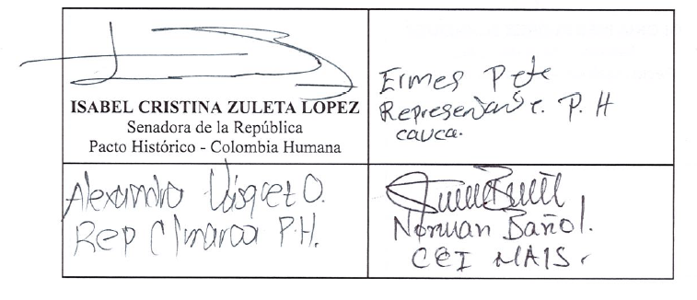Cordialmente,

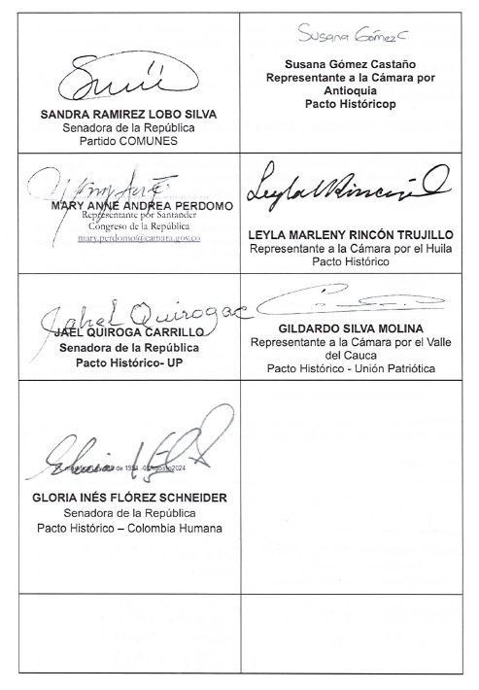

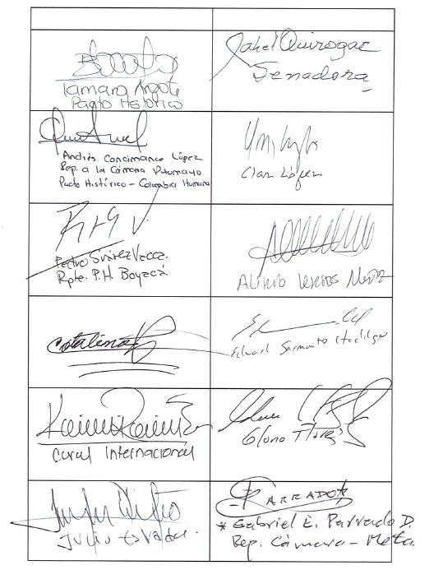

**EXPOSICIÓN DE MOTIVOS**

1. **OBJETO**

La presente ley tiene por objeto fomentar la democratización y participación de los productores adscritos al fondo de fomento hortifruticola en las políticas, programas y actividades desarrolladas con los recursos provenientes del recaudo de la cuota de fomento, propiciando principios constitucionales como participación ciudadana, igualdad, equidad, productividad del agro y el campesinado como sujeto de especial derecho.

Adicionalmente la presente ley busca entregar la administración del fondo a un ente público, la inclusión de frutas que no se encontraban dentro de dicho fondo (banano), la extensión de la cuota de fomento en toda la cadena productiva y comercial, además de dar un enfoque territorial al reporte de los ingresos y orígenes de la cuota de fomento, permitiendo establecer con mayor certeza los porcentaje de participación al fondo.

1. **ANTENCEDENTES**

El Fondo Nacional de Fomento Hortifrutícola (FNFH) se creó mediante la Ley 118 de 1994, con el objetivo de impulsar el desarrollo y la competitividad del sector hortifrutícola en Colombia. La ley estableció la Cuota de Fomento Hortifrutícola, un tributo equivalente al 1% del valor de venta de frutas y hortalizas, como fuente de financiación del Fondo.

**ASPECTOS RELEVANTES DE LA CREACIÓN DEL FNFH:**

* Contexto: La creación del FNFH respondió a la necesidad de fortalecer el sector hortifrutícola colombiano, que en ese momento enfrentaba diversos desafíos, como la baja productividad, la falta de acceso a tecnología y mercados, y la alta dependencia de las importaciones.
* Objetivos: El FNFH se creó con el propósito de:
  + Incentivar la producción de frutas y hortalizas.
  + Mejorar la calidad y la competitividad de los productos hortifrutícolas colombianos.
  + Promover la investigación y el desarrollo tecnológico en el sector.
  + Fortalecer la asociatividad y la organización de los productores.
  + Ampliar los mercados para las frutas y hortalizas colombianas.

**ASPECTOS FINANCIEROS DEL FNFH**

Los recursos del FNFH se obtienen principalmente de la Cuota de Fomento Hortifrutícola, que se recauda sobre la venta de frutas y hortalizas en el territorio nacional. El Fondo también puede recibir recursos de otras fuentes, como donaciones, aportes de entidades públicas o privadas, y la generación de sus propios ingresos.

Manejo de los Recursos:

* Administración: El FNFH es administrado por la Asociación Hortifrutícola de Colombia (Asohofrucol), gremio representativo del sector, mediante un contrato de administración suscrito con el Ministerio de Agricultura y Desarrollo Rural.
* Inversión de los Recursos: Los recursos del FNFH se invierten en la cofinanciación de planes, programas y proyectos que contribuyan al desarrollo y la competitividad del sector hortifrutícola, de acuerdo con lo establecido en el Plan Nacional de Fomento Hortifrutícola.

**ASPECTOS OPERATIVOS DEL FNFH**

El FNFH desarrolla sus actividades a través de diferentes programas y proyectos, que se ejecutan en coordinación con entidades públicas y privadas, gremios del sector y productores. Entre las principales líneas de acción del Fondo se encuentran:

* Apoyo a la producción: Financiamiento de proyectos para el establecimiento de nuevos cultivos, la tecnificación del campo y la adopción de buenas prácticas agrícolas.
* Sanidad vegetal: Fortalecimiento de los programas de control de plagas y enfermedades en los cultivos hortifrutícolas.
* Investigación y desarrollo: Apoyo a proyectos de investigación para el desarrollo de nuevas variedades de frutas y hortalizas, la mejora de los sistemas de producción y la implementación de tecnologías innovadoras.
* Comercialización: Promoción de las frutas y hortalizas colombianas en mercados nacionales e internacionales, y apoyo a la asociatividad y organización de los productores para mejorar su capacidad de negociación.

1. **JUSTIFICACIÓN DEL PROYECTO DE LEY**
2. **CONSTITUCIONAL**

El Artículo 333 de la Constitución Política de Colombia establece que el Estado tiene el deber de promover el desarrollo económico y social del sector agropecuario, con el fin de garantizar la seguridad alimentaria y el bienestar de la población rural. Esto implica adoptar políticas públicas que incentiven la producción agropecuaria, mejoren las condiciones de vida de los campesinos y fortalezcan la competitividad del sector en el mercado nacional e internacional.

El desarrollo económico y social del sector agropecuario debe buscar alcanzar los siguientes objetivos:

* + **Seguridad alimentaria:** Garantizar el acceso de toda la población a una alimentación suficiente, segura y nutritiva.
  + **Bienestar rural:** Mejorar las condiciones de vida de la población rural en términos de acceso a educación, salud, vivienda, servicios públicos y oportunidades de trabajo.
  + **Competitividad:** Fortalecer la capacidad del sector agropecuario para competir en el mercado nacional e internacional, mediante la tecnificación del campo, la diversificación de la producción y la agregación de valor a los productos.

**Medidas para el Desarrollo Agropecuario:**

La Constitución contempla diversas medidas para alcanzar el desarrollo económico y social del sector agropecuario, entre ellas:

* **Financiamiento:** El Estado debe facilitar el acceso de los productores agropecuarios a crédito oportuno y a bajas tasas de interés.
* **Infraestructura:** Invertir en la construcción y mantenimiento de infraestructura vial, portuaria y de riego para mejorar la conectividad y la productividad del sector.
* **Asistencia técnica:** Brindar asistencia técnica a los productores para mejorar sus prácticas agrícolas y ganaderas, y adoptar tecnologías innovadoras.
* **Investigación y desarrollo:** Fomentar la investigación y el desarrollo de nuevas tecnologías para la producción agropecuaria.
* **Comercialización:** Apoyar la comercialización de productos agropecuarios en mercados nacionales e internacionales.
* **Reforma agraria:** Adelantar procesos de reforma agraria que permitan el acceso de los campesinos a la tierra y a la propiedad.

Por otra parte, tenemos lo consagrado en el artículo 366 de la Constitución Política de Colombia reconoce la importancia de la economía social y solidaria (ESS) como una forma de organización económica alternativa al modelo capitalista tradicional. El artículo establece que el Estado debe promover la creación y el desarrollo de empresas asociativas y solidarias, como herramienta para el bienestar general y la mejora de la calidad de vida de la población.

Es importante abordar lo consagrado en la carta magna, en su artículo 380 de la Constitución Política de Colombia establece un mandato claro al Estado para promover el desarrollo agropecuario y la producción de alimentos en el país. Esta responsabilidad se fundamenta en la importancia del sector agropecuario para la seguridad alimentaria, el bienestar rural y el desarrollo económico de la nación.

1. **LEGAL**

El sector hortifrutícola colombiano ha tenido un papel fundamental en la economía del país, generando empleo, ingresos y contribuyendo a la seguridad alimentaria. El Fondo Nacional de Fomento Hortifrutícola (FNFH) ha sido una herramienta clave para el desarrollo de este sector, creado mediante la Ley 931 de 1996 y reglamentado posteriormente por diversos instrumentos jurídicos.

Análisis por Instrumento:

* **Ley 931 de 1996:** Esta ley crea el FNFH como un parafiscal administrado por Asohofrucol, gremio representativo del sector hortifrutícola. La ley establece los objetivos del Fondo, que incluyen:
  + Fomentar la producción, transformación y comercialización de frutas y hortalizas.
  + Apoyar la investigación y el desarrollo tecnológico en el sector.
  + Promover la asociatividad y organización de los productores.
  + Financiar proyectos de inversión en el sector.
* **Decreto 2375 de 1996:** Este decreto reglamenta la estructura, funciones y funcionamiento del FNFH. Define la composición de la Junta Directiva del Fondo, sus responsabilidades y las funciones de su Unidad Administrativa y Técnica. El decreto también establece los mecanismos para la planeación, programación, ejecución y evaluación de los proyectos del FNFH.
* **Resolución 000015 de 2002:** Esta resolución establece el Manual Operativo del FNFH, que detalla los procedimientos administrativos, financieros y técnicos del Fondo. El Manual Operativo es un instrumento fundamental para garantizar la transparencia, eficiencia y eficacia en la gestión del FNFH.
* **Ley 1766 de 2016:** Esta ley modifica la Ley 931 de 1996 para actualizar las funciones del FNFH y fortalecer su autonomía financiera. La ley amplía el objeto del Fondo para incluir la promoción de las exportaciones de frutas y hortalizas colombianas, y le otorga la facultad de cofinanciar proyectos con recursos de otras fuentes, como el sector privado y la cooperación internacional.

1. **JURISPRUDENCIA**

las cortes han abordado en 3 oportunidades la legalidad del presente fondo, su importancia en para el sector, el desarrollo agropecuario del país y su administración, dentro de las sentencia de especial relevancia encontramos:

* **Consejo de Estado, Sentencia 2294 de 2003:** Reconoce el carácter parafiscal del FNFH y su funcionamiento como un instrumento de política pública para el desarrollo del sector hortifrutícola.
* **Corte Constitucional, Sentencia C-789 de 2004:** Declara la constitucionalidad de la Ley 931 de 1996 y del FNFH, afirmando su importancia para el desarrollo del sector agropecuario.
* **Consejo de Estado, Sentencia 2685 de 2014:** Confirma la autonomía financiera del FNFH y su capacidad para administrar sus recursos de manera independiente.

1. **TÉCNICA**

**FRENTE A LA ADMINISTRACIÓN Y REACUDO DEL FNFH**

En principio, es pertinente mencionar que la Ley '10'l de 1993 establece principios y reglas generales aplicables al recaudo y administración de contribuciones parafiscales. En el capítulo V de la mencionada ley, "Contribuciones Parafiscales Agropecuarias y Pesqueras, se relacionan las reglas relativas a la definición de tales contribuciones (art. 29); a su régimen de administración y recaudo (art. 30), a los propósitos generales que persiguen (art. 31); a los fondos especiales constituidos para el efecto, así como los recursos que los integran (art. 32); a los presupuestos que deben elaborarse y ejecutarse respecto de tales fondos (art. 33); a la obligación del Gobierno de vigilar que los particulares cumplan sus obligaciones de recaudo y pago de las contribuciones (art, 34); y a la sujeción de todas las contribuciones parafiscales agropecuarias o pesqueras preexistentes a lo dispuesto en la Ley 101 de 1993 (art. 35)1. En consecuencia, la Ley 101 de 1993 constituye el marco general de aplicación, la cual es complementada para el subsector de frutas y hortalizas mediante la Ley '118 de 1994 y demás normas complementarias.

En consonancia con lo anterior, mediante la Ley 118 de 1994, modificada en algunos de sus apartes por la Ley 726 de 2001, se dispuso la creación del FONDO NACIONAL DE FOMENTO HORTIFRUTICOLA -FNFH-, donde establece en el artículo 9 que el MINISTERIO DE AGRTCULTURA contratará con la ASOCIACIÓN HORTIFRUTÍCOLA DE COLOMBIA - ASOHOFRUCOL., la administración del Fondo, debiéndose señalar lo relativo al manejo de los recursos del Fondo, los criterios de gerencia estratégica y administración por objetivos, la definición y establecimientos de programas y proyectos, las facultades y prohibiciones de la entidad administradora, y los demás requisitos y condiciones que se requieran pan el

cumplimiento de los objetivos.

En ese marco, se hace conducente mencionar la naturaleza jurídica de la ASOCIACIÓN HORTIFRUTICOLA DE COLOMBIA -ASOHOFRUCOL., la cual es una entidad gremial sin ánimo de lucro, de carácter privado, que en virtud de la administración del FONDO NACIONAL DE FOMENTO HORTIFRUTÍCOLA - FNFH, constituido por los recursos provenientes de la contribución parafiscal que grava al subsector, debe realizar la inversión del tributo dentro de los objetivos dispuestos en el artículo 15 de la Ley 118 de 1994, a saber: 'Promover la investigación, prestar asistencia técnica, transferir tecnología,

capacitar, acopiar y difundir información, estimular la formación de empresas comercializadoras, canales de acopio y distribución, apoyar las exploraciones y propender a la estabilización de precios de frutas y hortalizas, de manera que se consigan beneficios tanto para los productores como para los consumidores nacionales, y el desarrollo del Subsector.

Respecto a la función administrativa de recaudo, se menciona que ASOHOFRUCOL es el sujeto activo del tributo al ser nombrado la entidad a cargo de la administración de los recursos públicos parafiscales del subsector hortifruticola. Asimismo, el recaudador es la figura creada por el artículo 5o de la Ley 1 18 de 1994 modificado por el artículo 2 de la Ley 726 de 2001, el cual es el sujeto encargado de efectuar la retención de la Cuota de Fomento Hortifruticola respecto a las operaciones de compras de frutas y hortalizas, para su posterior traslado al Fondo Nacional de Fomento Hortifrutícola, a saber, serán recaudadores de la Cuota de Fomento, las personas naturales o jurídicas y las sociedades de hecho, que procesen o comercialicen frutas u hortalizas, conforme a la reglamentación que para el efecto expida el Gobierno.

Para comprender la dimensión e importancia del fondo en cuestión es importante abordar el presupuesto que ha tenido el fondo en los últimos 5 años o vigencias, donde podemos detallar un incremento constante en su recaudo, como se puede observar en la siguiente imagen:

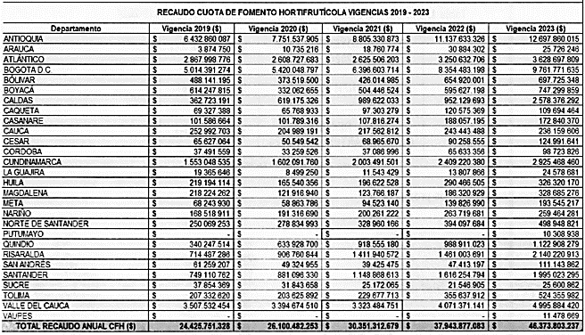

Fuente: ASOFRUCOL

El FNFH en comparación con otros fondos agrícolas y forestales, se ubica en los 5 primeros por su asignación presupuestal, según la vigencia del año 2024 reportada por el Ministerio de Agricultura, pero muy a pesar de tener el manejo de tan altas sumas de dinero, los productores, que son quienes hacen los debidos aportes, no ven reflejados en sus territorios los planes de acción que ejecuta el administrador de dicho fondo:

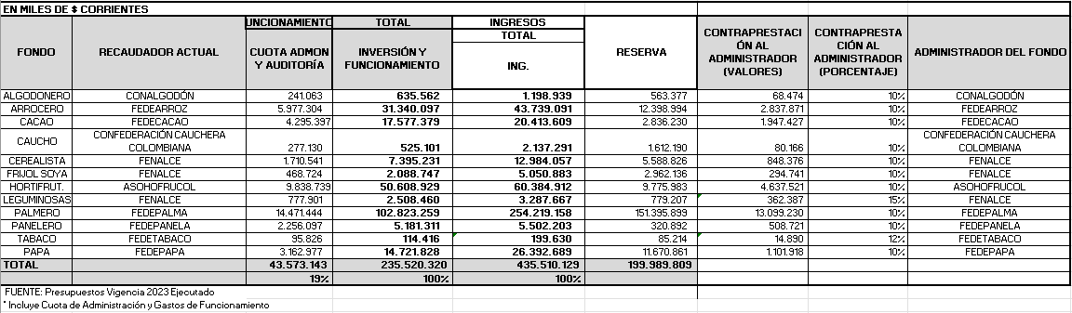

Es evidente dicha situación cuando consultamos los programas ejecutados por el FNFH en la vigencia 2023, donde detallamos un especial énfasis de inversión en materia de: comercialización, centros de acopio e investigación, programas que su gran mayoría van dirigidos a intermediarios, agroindustrias y empresas del sector privado, explicando porque los recursos nunca se ven aterrizados a quienes hoy son los contribuyentes del fondo, los productores y confirmando con hechos la manifestación de su descontento con la administración en manos de un privado.

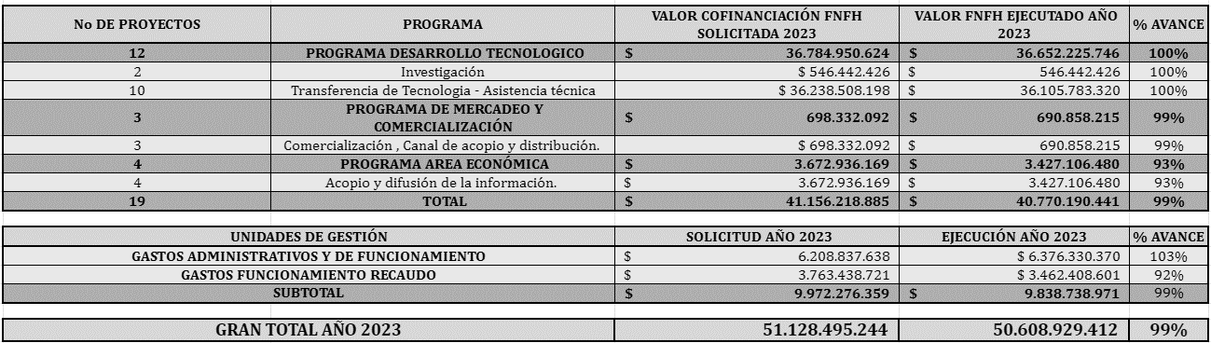

Fuente: ASOFRUCOL

Así las cosas y con merito en lo expuesto con antelación, vemos la importancia de cada uno de los puntos abordados por la presente ley: 1. democratiza y generar participación ciudadana en la toma de decisiones respecto de los planes y programas de inversión que adelante el FNFH, pues esto permite el acceso real y material de los recursos a las poblaciones que lo requieren y quienes son desde el principio los contribuyentes del fondo, por ende, deberían ser los primeros beneficiarios, el primer eslabón en la cadena productiva. 2. Reintegrar un gremio que desde el inicio en la estructuración del fondo se entendía como parte del gremio de frutas y hortalizas (banano) pues además de considerarse necesario pertenecer a dicho fondo, su contribución ayudaría al fortalecimiento del agro en su propia producción y de otros gremios. 3. El cambio de administrador del fondo, que por perspectiva de las organizaciones campesinas debe estar a cargo del mismo ministerio, quien además de contar con la capacidad organizacional, cuenta con el conocimiento, engranaje institucional para tener un panorama mas amplio del agro colombiano, 4. La inclusión de toda la cadena productiva en el aporte al fondo ayuda a sopesar las cargas financieras que hoy están cargando exclusivamente el productor o campesino, dinero del cual el empresario está viéndose beneficiado por pertenecer a la cadena de producción y comercialización y 5. Darle enfoque territorial y claridad a los aportes específicos que genera cada territorio por su producción y no por su acopio como se esta manejando el día de hoy.

1. **COMPETENCIA DEL CONGRESO**
   1. **Constitucional**

**“ARTÍCULO 114**. Corresponde al Congreso de la República reformar la Constitución, hacer las leyes y ejercer control político sobre el gobierno y la administración.

El Congreso de la República, estará integrado por el Senado y la Cámara de Representantes (...)

**ARTÍCULO 150**. Corresponde al Congreso hacer las leyes. Por medio de ellas ejerce las siguientes funciones:

1. Interpretar, reformar y derogar las leyes.

(...)”

* 1. **Legal**

**LEY 3 DE 1992. POR LA CUAL SE EXPIDEN NORMAS SOBRE LAS COMISIONES DEL CONGRESO DE COLOMBIA Y SE DICTAN OTRAS DISPOSICIONES.**

**“ARTÍCULO 2º** Tanto en el Senado como en la Cámara de Representantes funcionarán Comisiones Constitucionales Permanentes, encargadas de dar primer debate a los proyectos de acto legislativo o de ley referente a los asuntos de su competencia”

**LEY 5 DE 1992.** **POR LA CUAL SE EXPIDE EL REGLAMENTO DEL CONGRESO; EL SENADO Y LA CÁMARA DE REPRESENTANTES**

**“ARTÍCULO 6o. CLASES DE FUNCIONES DEL CONGRESO.** El Congreso de la República cumple:

1. Función CONSTITUYENTE, para reformar la Constitución Política mediante actos legislativos.

2. Función LEGISLATIVA, para elaborar, interpretar, reformar y derogar las leyes y códigos en todos los ramos de la legislación

1. **CONFLICTO DE INTERÉS**

El artículo 3 de la Ley 2003 de 2019, establece que se deben consignar las consideraciones que describan circunstancias o eventos que podrían generar conflicto de interés a los Congresistas de la República en la discusión y votación de las iniciativas legislativas, de conformidad con el artículo 286 de la Ley 5 de 1992, modificado por el artículo 1 de la Ley 2003 de 2019, que reza:

“Artículo 286. Régimen de conflicto de interés de los congresistas. Todos los congresistas deberán declarar los conflictos de intereses que pudieran surgir en el ejercicio de sus funciones.

Se entiende como conflicto de interés una situación donde la discusión o votación de un proyecto de ley o acto legislativo o artículo, pueda resultar en un beneficio particular, actual y directo a favor del congresista

a) Beneficio particular: aquel que otorga un privilegio o genera ganancias o crea indemnizaciones económicas o elimina obligaciones a favor del congresista de las que no gozan el resto de los ciudadanos. Modifique normas que afecten investigaciones penales, disciplinarias, fiscales o administrativas a las que se encuentre formalmente vinculado.

b) Beneficio actual: aquel que efectivamente se configura en las circunstancias presentes y existentes al momento en el que el congresista participa de la decisión.

c) Beneficio directo: aquel que se produzca de forma específica respecto del congresista, de su cónyuge, compañero o compañera permanente, o parientes dentro del segundo grado de consanguinidad, segundo de afinidad o primero civil (…)”

Sobre este asunto la Sala Plena Contenciosa Administrativa del Honorable Consejo de Estado en su sentencia 02830 del 16 de julio de 2019, M.P. Carlos Enrique Moreno Rubio, señaló que:

“No cualquier interés configura la causal de desinvestidura en comento, pues se sabe que sólo lo será aquél del que se pueda predicar que es directo, esto es, que per se el alegado beneficio, provecho o utilidad encuentre su fuente en el asunto que fue conocido por el legislador; particular, que el mismo sea específico o personal, bien para el congresista o quienes se encuentren relacionados con él; y actual o inmediato, que concurra para el momento en que ocurrió la participación o votación del congresista, lo que excluye sucesos contingentes, futuros o imprevisibles. También se tiene noticia que el interés puede ser de cualquier naturaleza, esto es, económico o moral, sin distinción alguna”.

Es preciso señalar, entonces, que la descripción de los posibles conflictos de interés que se puedan presentar frente al trámite o votación de un proyecto de ley o iniciativa legislativa, conforme a lo dispuesto en el artículo 291 de la Ley 5 de 1992 modificado por la Ley 2003 de 2019, no exime al congresista de identificar causales adicionales en las que pueda estar incurso.

Con base en lo anterior, me permito manifestar que no existe ninguna situación que conlleve a la suscrita a tener intereses particulares que riñan con el contenido del proyecto de ley que se somete a aprobación del Congreso de la República. Tampoco se evidencian motivos que puedan generar un conflicto de interés en algún congresista en particular que puedan discutir y votar esta iniciativa de ley; sin embargo, el conflicto de interés es un tema especial e individual en el que cada congresista debe valorar su situación particular y tramitar los impedimentos que le fuesen aplicables.

Cordialmente,

